Внедренные объекты.

Объектно-ориентированный однородный двухсвязный список.
Цель - с помощью классов реализовать список объектов типа Circle (круг).
Последовательность действий:

Создайте класс Point
Подумайте: какие методы и переменные должны быть определены в этом классе.

Создайте класс Circle
Этот класс должен содержать:
внедренный объект типа Point – центр круга
радиус
При конструировании объектов класса Circle предусмотрите эффективную инициализацию внедренных объектов.

Разработаем двухсвязный список, элементы которого будут являться копиями наших объектов
Замечание: так как в списке будут фигурировать копии объектов – нам все равно, каким образом были созданы объекты-оригиналы (глобальные, локальные, динамические, автоматические неименованные) => манипулируя списком, мы несем ответственность только за уничтожение копий, а оригиналы создаются и уничтожаются независимо.
Список реализуется двумя классами:

Вспомогательный класс для хранения данных и связей между объектами.
Замечание: вспомогательный класс можно объявить независимо или «встроить» прямо в объявлении класса, реализующего список. Независимо от реализации удобно, чтобы все понятия вспомогательного класса были доступны методам класса List => подумайте как можно это обеспечить. Альтернатива – реализация public методов для доступа к защищенным данным.

Подсказка:
class Node
{
//Данные:
Node* pPrev; //указатель на предыдущий элемент
Node* pNext; //указатель на следующий элемент
Circle m_Data; //Замечание: здесь может быть встроенный объект или указатель на свою (динамическую) копию данных

//Методы:
Node();//скорее всего понадобится для создания вспомогательных оберток – «стражей» (Head, Tail)
Node(… ,const Circle *); //конструктор, посредством которого создаваемый Node «подключается» в список.
~Node();//деструктор должен «исключать» уничтожаемый Node из списка
};

//Реализация методов:
//Конструктор
Node::Node(…, const Circle * pc)…//передать параметр pc конструктору встроенного объекта m_Data
{
…
}
//Деструктор
Node::~Node()
{
//Изъяли текущий элемент из списка
…
}

Основной класс, реализующий список
Теперь вспомогательный класс Node можно использовать при создании связного списка из объектов типа Circle - создадим еще один класс для реализации списка – List.
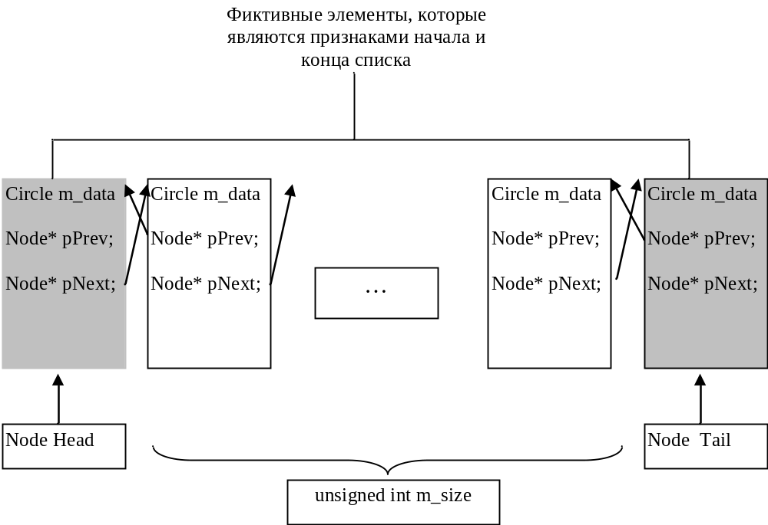
Подсказка:
class List
{
//встроенное объявление класса Node

//данные
Node Head; // фиктивный элемент, который является признаком начала списка
Node Tail; // фиктивный элемент, который является признаком конца списка
size_t m_size; //количество элементов
public:
List() { //сформировать Head, Tail и m_size }
…
};

Реализация методов
Реализуйте самостоятельно методы класса List:
- метод, который добавляет элемент в начало списка
- метод, который добавляет элемент в конец списка
- удаление из списка первого элемента, данное которого совпадает со значением параметра. Если элемент найден и удален, метод возвращает true, если элемента с таким значением в списке не было – false
- удаление из списка всех элементов, данное которых совпадает со значением параметра. Метод возвращает количество удаленных элементов.
- Сделать список пустым
- добавьте в класс List остальные, необходимые на Ваш взгляд методы.

Сортировка для созданного списка и вывод результатов в файл
Напишите для класса List
- сортировку по возрастанию площади объекта.
- Вывод текущего состояния списка на консоль
cout<<l;

- Вывод текущего состояния списка в файл (в форматированном виде)
#include <fstream>
ofstream fout(ar);
fout<<l;
fout.close();

- Чтение из файла

Подсказка:
Для файловых операций воспользуйтесь объектами файлового ввода/вывода (классы ifstream и ofstream).
Пример вывода в файл:

{
cout<<"Enter Output File Name - " ;
char ar[80];
cin>>ar;
ofstream fout(ar);
fout<<100<<endl;
fout.close();
}

